PRESSEKONTAKT DATUM
RegioData Research GmbH 01. Februar 2022
Amela Salihovic, M.A.
Theobaldgasse 8 | 1060 Wien
+43 1 585 76 27-50
a.salihovic@regiodata.eu
www.regiodata.eu

ONLINEUMSÄTZE AUF 12 MILLIARDEN ANGEWACHSEN
RegioData Research präsentiert die vorläufigen Ergebnisse des Onlinehandels für das Jahr 2021: Jeder Österreicher kauft im Jahr um durchschnittlich 1.350 € im Internet ein – um 14 % mehr als noch vor einem Jahr. Doch das Einkaufsverhalten im Netz unterliegt aktuell einem sich rasch wandelnden Prozess, der sogar den Branchenleader Amazon Marktanteile einbüßen hat lassen.

Bekleidung und Elektronik sind die Online-Kassenschlager
Online werden ganze 260 € für Bekleidung und 250 € für Elektro- und Elektronikgeräte ausgegeben. Diese mittelfristigen Bedarfsgüter wandern demnach bereits zu 30 bis 40 % ins Netz.
Eine stark steigende Entwicklung lässt sich auch rund um Besorgungen des lang- und kurzfristigen Bedarfs verzeichnen. So belaufen sich die Online-Ausgaben für Möbel auf rund 120 €, gefolgt von den Lebensmittelausgaben mit durchschnittlichen 80 €, wobei letzterer Anstieg größtenteils auf die Pandemie samt Ausgangsbeschränkungen, Gastronomiesperren sowie Home Office zurückzuführen ist.
Eine durchaus bedeutende Frage für die künftige Entwicklung des gesamten Onlineanteils bleibt jedoch weiterhin, inwieweit es dem insgesamt umsatzstarken Lebensmittelhandel mit seiner überwiegend stationären Verwurzelung gelingt, ertragreich und langfristig Onlineshops zu bewirtschaften.

Österreich im europäischen Spitzenfeld
Im internationalen Vergleich siedelt sich Österreich mit aktuell etwa 17 % Onlineanteil aller Ausgaben der privaten Haushalte direkt im mittleren Spitzenfeld an. Europaweit positioniert sich nur Großbritannien mit 27 % deutlich darüber, während Deutschland und Dänemark lediglich um ein Quäntchen höher als Österreich liegen.
Wohin die Reise gehen kann, wird mit einem Blick auf den asiatischen Raum deutlich: China sichert den internationalen Spitzenplatz der Online-Kaufkraft mit beeindruckenden 40 %, Südkorea den zweiten Platz mit satten 35 %. Zum Vergleich: In Europa variiert der Onlineanteil stark zwischen 4 und 18%.

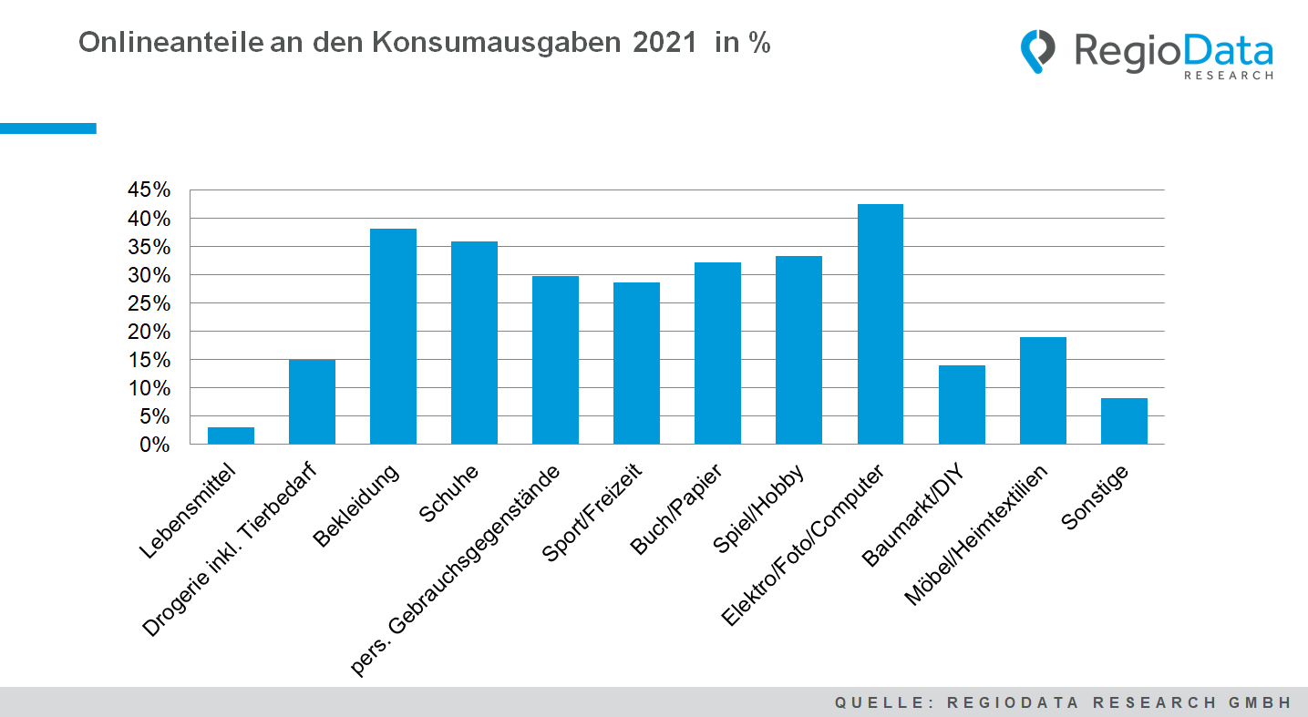

Konzentrationsprozess im Internet gestoppt
Die letzten Jahre waren durch steigende Marktanteile der „Big Three“ - Amazon, Otto und Zalando - geprägt. Insgesamt konnten diese Unternehmen kontinuierlich größere Marktanteile erreichen. Zuletzt gaben die Österreicher 34 % aller Onlineausgaben bei einem dieser drei Unternehmen (inkl. Amazon Marketplace) aus. Aktuell steigen die Umsätze zwar immer noch, doch nicht mehr ganz so rasch wie der Markt selbst: Einerseits entstehen viele spezialisierte Anbieter und virtuelle Marktplätze, andererseits greifen die Österreicher mittlerweile auch online etwas mehr auf lokale Anbieter zurück. Summa Summarum konnte dies eine auffällige Entwicklung in Gang setzen, nämlich eine Stagnierung der zuvor wachsenden Marktanteile aufseiten der Online-Giganten.

Ladensterben im Internet
Die Zahl der Onlineshops, die für Österreicher relevant sind, legt stetig zu und befindet sich momentan bei knapp 9.000. Davon kann jedoch nur ein geringer Teil Umsätze erwirtschaften, die den Aufwand für den Betrieb, das Marketing und die dahinter stehende Logistik decken. Schätzungsweise nur 350 Shops können die 1-Million-Euro Marke umsatztechnisch tatsächlich knacken. Dies hat zur Folge, dass viele Shops nach kurzer Zeit nicht mehr aktiv gepflegt werden – verspeist werden sie größtenteils ohnehin schon von den Marktplatz-Riesen oder vegetieren einfach dahin.

Virtuelle Marktplätze – das Maß aller Dinge
Amazon macht es vor: Deren virtueller Marktplatz sahnt etwa 12 % aller Onlineumsätze der Österreicher ab.
Prinzipiell dreht sich alles um die Sichtbarkeit im Netz, welche letztendlich nur ein großer Player sicherstellen kann. Dass dieser Trend seitens der „restlichen“ Handelsgiganten keineswegs verschlafen wurde, zeigen frisch gelaunchte Online-Marktplätze von Zalando, Douglas oder MediaMarktSaturn und Co. gut auf. Neben vielen externen Partnern bedarf derartiges Vorhaben selbstverständlich viel Kapital, das mittlerweile aufgebracht werden muss, um relevant bleiben zu können.
Auch lokal ist die virtuelle „Aufrüstung“ bemerkbar. Neben dem schon seit längerem bestehenden Shöpping, das mit österreichischen Händlern wirbt, ist auch mit AgoraOnline ein Marktplatz für regionale Kleinbetriebe online gegangen. Die österreichische Landwirtschaft ist mit Markta, einem Online Bauernmarkt für regionale Bio-Produkte, nun ebenfalls im virtuellen Marktplatz Olymp angekommen.

Neue Dynamik durch neue Technik
Die Erfolgswelle des Onlinehandels ist zweifellos nicht zu stoppen. Intelligente Möbelplanung, Live-Shopping, Virtual Intelligence (VI) etc. werden das Bild bald nachhaltig verändern. Erweitert wird auch um das sogenannte Voice Shopping, welches im Wesentlichen potenzielle Kunden während des Online-Einkaufs mithilfe der Sprachsuche erreichen und unterstützen möchte. Digitale und physische Einkaufserlebnisse werden zusehends miteinander verschmelzen und dadurch eine gegenseitige Befruchtung im Zuge einer „Phygitalen“ Shopping Experience akzentuieren. An Ideen für eine zukunftsgerechte und innovative Online-Erfahrung dürfte es jedenfalls nicht mangeln.

Aktuelle Analyse: „RegioData Onlinehandel Österreich – Ausgabe 2021“.
Die RegioData Research GmbH mit Sitz in Wien und München ist Spezialist bei regionalen Wirtschaftsdaten in Europa. Wir liefern Entscheidungsgrundlagen für Handel, Real Estate und Finanzierung. Aktuell, klar und sicher.

